Лабораторная работа №5

«Исследование топологии и способов построения локальных компьютерных сетей»

# цель работы

Целью работы является углубление теоретических знаний по архитектуре локальных компьютерных сетей (ЛКС), исследование способов построения локальных сетей и конфигурации коммуникационного оборудования. А также приобретение практических навыков конфигурации и исследования функционирования ЛКС.

# Постановка задачи

1. Изучить теоретический материал. касающийся принципам построения локальных компьютерных сетей (выполняется в процессе домашней подготовки).
2. Ознакомиться с особенностями построения системы Packet Tracer и способами построения локальных компьютерных сетей на основе концентратора и коммутатора.
3. Изучить способы конфигурации активного оборудования локальных компьютерных сетей.
4. Построить простейшую локальную сеть на основе концентратора (рисунок 1,а) и исследовать ее функционирование в режиме симуляции и в реальном режиме. IP-адреса рабочих станций при конфигурации выбираются произвольно. **Важно**: адрес сети всех рабочих станций должен быть одинаков!
5. Построить простейшую локальную сеть на основе коммутатора (рисунок 1,б) и исследовать ее функционирование в режиме симуляции и в реальном режиме. IP-адреса рабочих станций при конфигурации выбираются произвольно.



а) б)

Рисунок 1 – Схемы простейших локальных компьютерных сетей на основе концентратора (а) и на основе коммутатора (б)

1. Построить в программе Cisco Packet Tracer модель локальной компьютерной сети (рисунок 2) на одном коммутаторе и одной беспроводной точке доступа с оконечными устройствами пользователей, количество которых перечислены в таблице 1. Компьютеры должны быть оснащены интерфейсами FastEthernet, ноутбуки – беспроводными интерфейсами, а сервера − интерфейсами GigabitEthernet. Сетевой интерфейс сервера необходимо заменить на модуль *PC-HOST-NM-1CGE*, модуль с проводным интерфейсом на ноутбуке – на модуль с беспроводным интерфейсом *Linksys-WPC300N*.



Рисунок 2 – Завершенная топология локальной компьютерной сети

1. Установить на коммутаторе пароль на вход в консоль и в привилегированный режим (для нечетных вариантов пароль хранится в открытом виде, для четных вариантов – в зашифрованном).
2. Задать сетевые имена для компьютеров с PC1 по PCM, для серверов – с Server1 по Server2, для сетевых принтеров с Printer1 по Printer2, для ноутбуков с Laptop1 по Laptop L.
3. Задать IP-адреса пользовательским устройством, выбрав их из диапазона адресов IP-сети 192.168.v.0-192.168.v.255, имеющей маску подсети 255.255.255.0. В начале диапазона IP-адресов разместите сервера, затем принтеры, ПК и ноутбуки. Приведите в отчет таблицу с сетевыми именами и IP-адресами, заданными устройствам, а также названиями сетевых интерфейсов коммутатора, к которым эти устройства подключены.
4. **\***Реализовать возможность динамического назначения IP-адресов для хостов.
5. Выполнить проверку связи между одним из ноутбуков и любым ПК, любым сервером, любым принтером. Привести в отчете скриншоты с результатами проверки.
6. Изменить IP-адреса первой половины Ваших ПК на адреса из диапазона адресов IP-сети 192.168.(v+1).0-192.168.(v+1).255, имеющей маску подсети 255.255.255.0. Проверьте связь на сетевом уровне между PC1 и PCM (M – максимальный ПК). Проверить связь между PC1 и PC2. Приведите результаты исследования в отчет.
7. Проверить связь с сервером, открыв на нем Web-страницу с помощью Web-браузера, которым оснащен ПК. Но прежде на сервере в HTML-странице HTTP-сер-вера введите следующую информацию: Ваше Ф.И.О., номер группы и вариант.
8. **\***Реализовать возможность удаленного подключения к коммутатору по протоколу telnet. При доступе к коммутатору через telnet должен запрашиваться логин (Ваше имя) и пароль (Ваша фамилия).

Таблица 1 – Вариант задания



# ход работы

Построим простейшую локальную сеть на основе Hub (рис. 3). На рисунке 4 изображены присвоенные IP-адреса.

Сперва произведем соединение по IP-адресу в режиме реального времени (рис. 5), а потом в режиме симуляции (рис. 6).

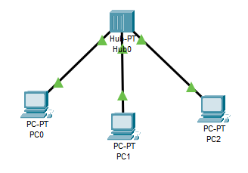

Рисунок 3 – Составленная сеть с Hub

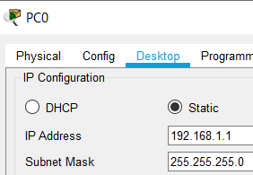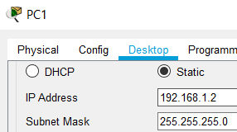

Рисунок 4 – IP-адреса

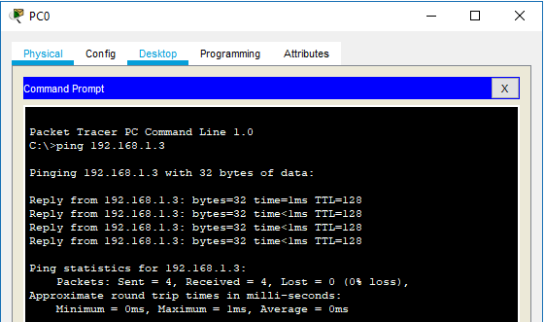

Рисунок 5 – Пингование в режиме реального времени

Как видно с консоли, соединение прошло успешно и ни один пакет не был потерян.

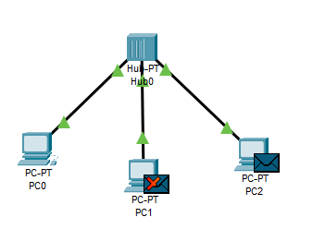

Рисунок 6 – Пингование в режиме симуляции

Как видно из симуляции, Hub отправляет посылку по всем адресам, а принимает и обрабатывает ее только нужный нам адрес.

Построим простейшую локальную сеть на основе Switch (рис. 7). Сперва произведем соединение по IP-адресу в режиме реального времени (рис. 8), а потом в режиме симуляции (рис. 9).

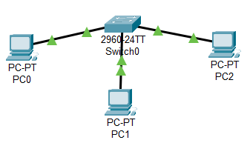

Рисунок 7 – Составленная сеть со Switch

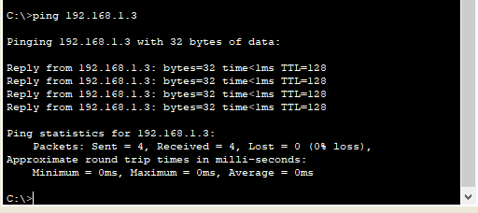

Рисунок 8 – Пингование в режиме реального времени

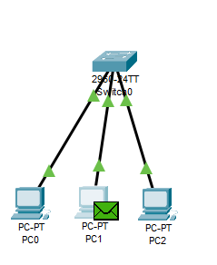

Рисунок 9 – Пингование в режиме симуляции

При первом пинговании switch ведет себя так же как и hub, но каждый раз при доставлении посылки IP-адрес запоминается в таблицу адресов и в дальнейшем, если еще раз использовать этот IP-адрес, то switch уже будет знать куда отправлять данные (рис. 9).

Далее построим в программе модель локальной компьютерной сети (рис. 10) на одном коммутаторе и одной беспроводной точке доступа с оконечными устройствами пользователей, количество которых перечислены в таблице 1.

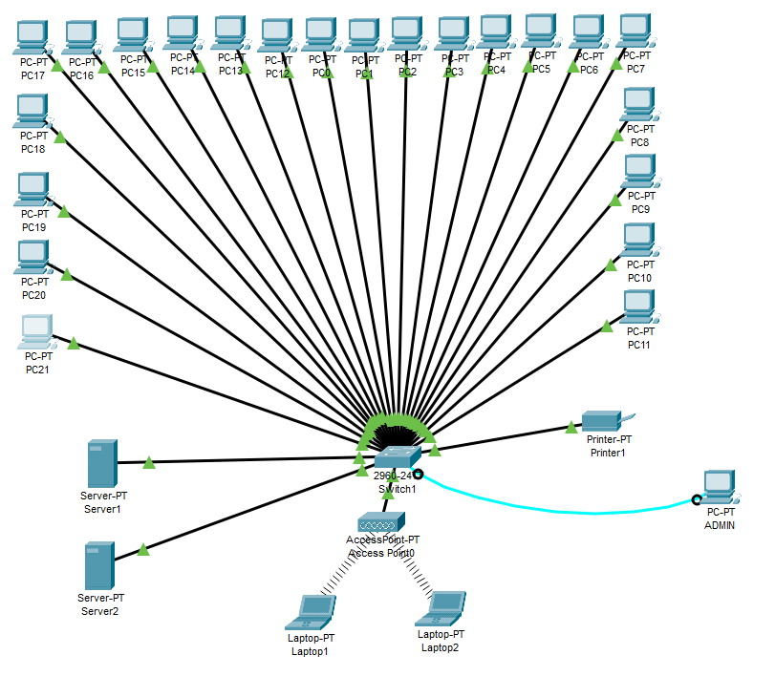

Рисунок 10 – Завершенная топология локальной компьютерной сети по варианту

Установим на коммутаторе пароль на вход в консоль. Для этого соединим вход компьютера РС0 *RS 232* консольным кабелем со входом Switch *Console.* Зайдем в настройки коммутатора и перейдем на вкладку *CLI*. Установка пароля показана на рисунке 11.

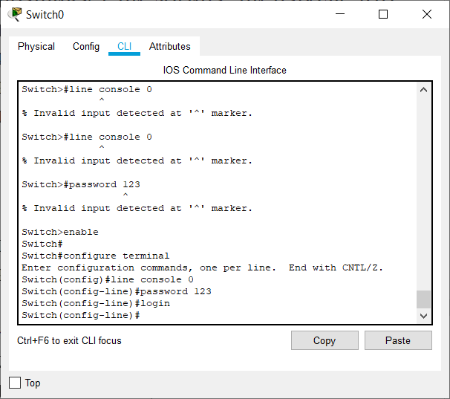

Рисунок 11 – Установка пароля на Switch

Далее реализуем возможность динамического назначения IP-адресов для хостов. Для этого выполним следующие шаги:

1. У всех оконечных устройств на вкладке *Config* изменим подключение со статического на DHCP как показано на рисунке 12.

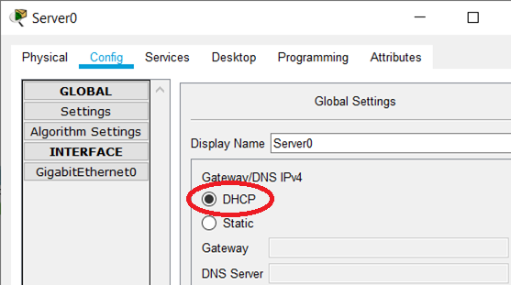

Рисунок 12 – Выбор DHCP подключения

1. Далее развернем DHCP-сервер на устройстве *Server1*. У сервера оставим статический IP-адрес 192.168.10.1 в IP-configuration.
2. Перейдем на вкладку Services и установим такие параметры как показано на рисунке 13. И нажнем кнопку *Save.*

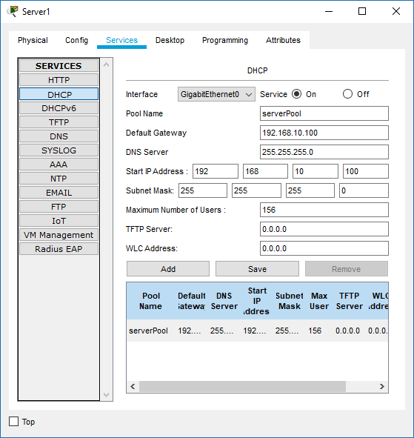

Рисунок 13 – Настройка DHCP-сервера

1. После этого спустя некоторое время на всех устройствах будут динамически настроены свои ip-адреса .

В результате все адрема устройстов были изменены.z

Проверим соединение PC2 с PC8, Laptop1 и PC2 с Printer0. Результат приведен на рисунках 14-16.

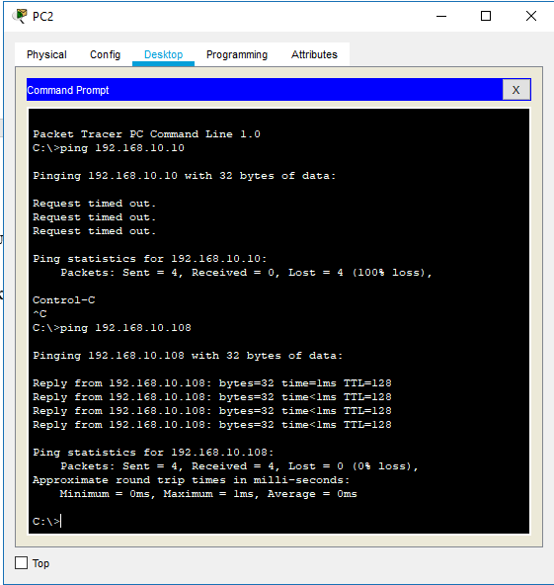

Рисунок 14 – Проверка соединения компьютера с компьютером

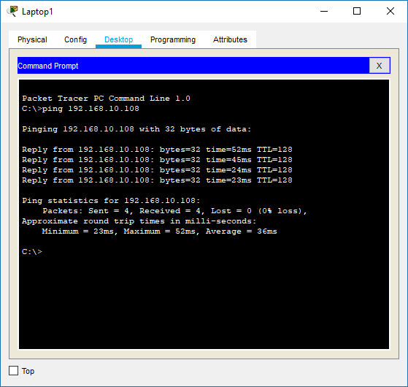

Рисунок 15 – Проверка соединения компьютера с ноутбуком

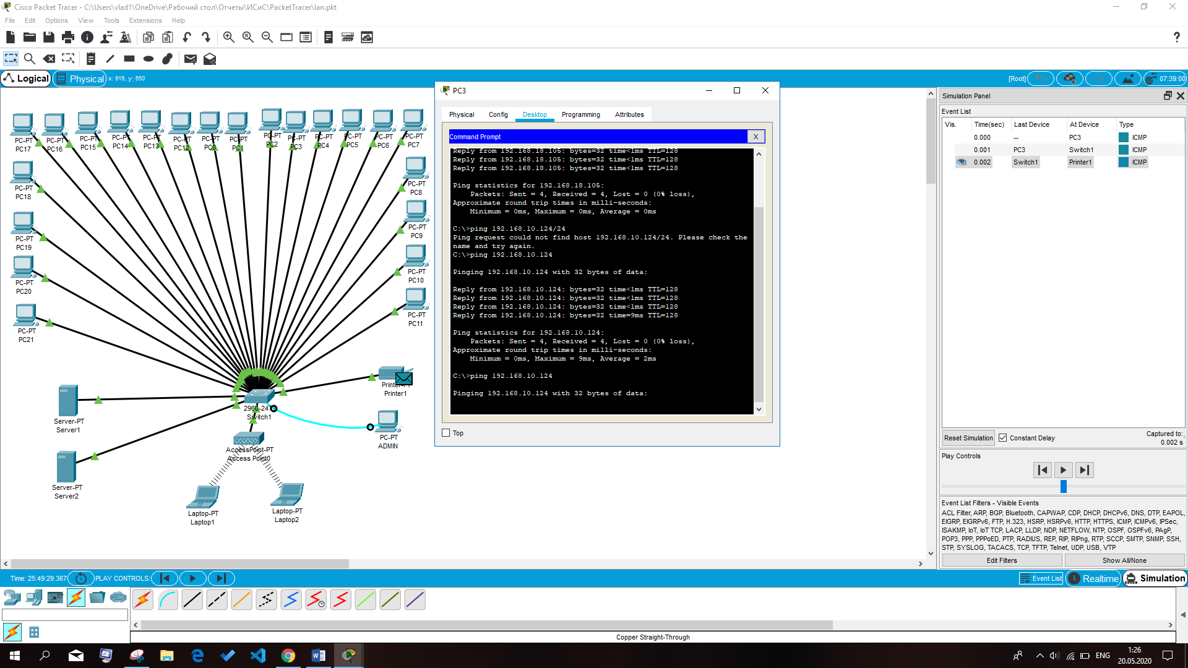

Рисунок 16 – Проверка соединения компьютера с принтером

Теперь изменим на компьютерах РС4 и РС5 на статические 192.168.**2.х**, т.е. изменим их подсеть (рис. 17). Проверим соединение между ними (рис.18) и соединение между РС1 и РС4 (у РС4 адрес не менялся) (рис. 19).

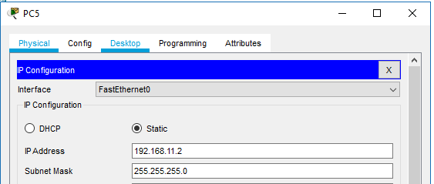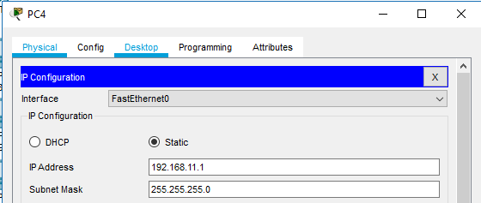

Рисунок 17 – Изменение подсети

# 

Рисунок 18 – Соединение РС4 с РС5

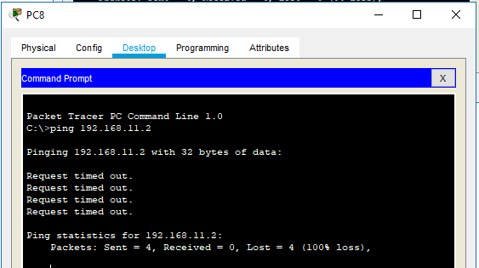

Рисунок 19 – Соединение РС8 с РС4

По рисункам 18 и 19 можно сделать выводы, что компьютеры имеют соединение между собой только в своей подсети.

Теперь проверим работоспособность сервера. Для этого зайдем в его настройки и во вкладки *Config* установим тумблер *on* напротив HTTP сервера (рис. 20).

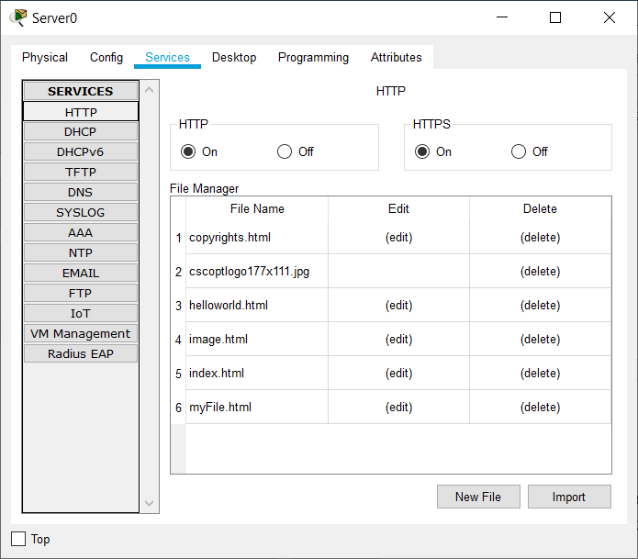

Рисунок 20 – Включение HTTP-сервера

Нажнем на кнопку New File, создадим новую страницу (рис. 21) и сохраним ее.

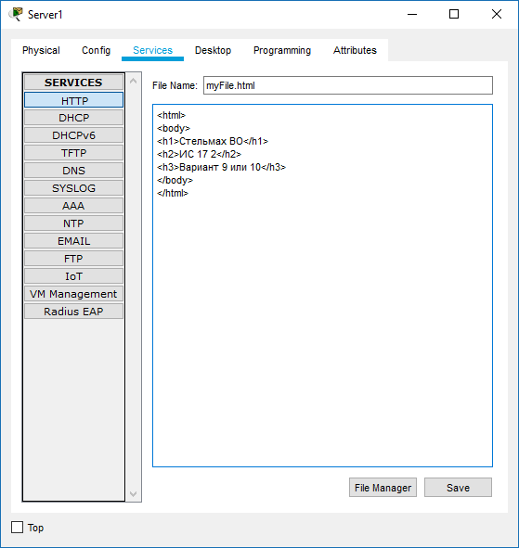

Рисунок 21 – Создание новой web-страницы

Теперь проверим сервер. Зайдем в настройки компьютера РС4, откроем web-браузер и в адресной строке введем IP-адрес Server1 и путь к созданной странице. Созданная страница была открыта в браузере без проблем (рис. 22).

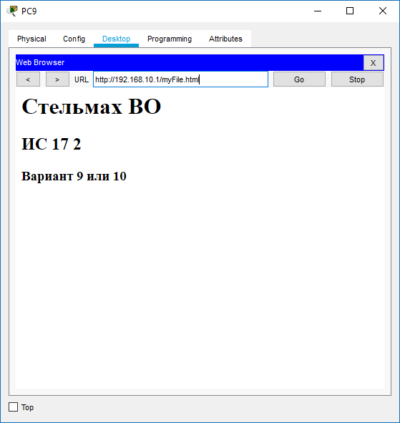

Рисунок 22 – Web-страница с сервера

Далее реализуем возможность удаленного подключения к коммутатору по протоколу telnet. Для этого зайдем в CLI коммутатора и введем следующие команды:

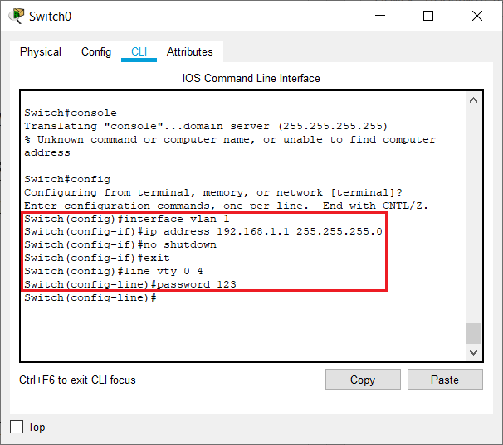

Рисунок 23 – Конфигурация коммутатора

Первыми четырьмя строчками задается IP-адрес виртуальному интерфейсу VLAN 1 коммутатора.

Команда line vty 0 4 позволяет сконфигурировать линии виртуальных терминалов. Командой password 123 задается пароль 123 для доступа. 0 4 – это 5 пользовательских виртуаль-ных терминалов = telnet сессий.

Теперь перейдем к консоли компьютера (рис. 24). Компьютер запрашивает нас пароль. Вводим его (123). Создадим пользователя и зададим теперь логин на коммутатор с помощью созданного пользователя.

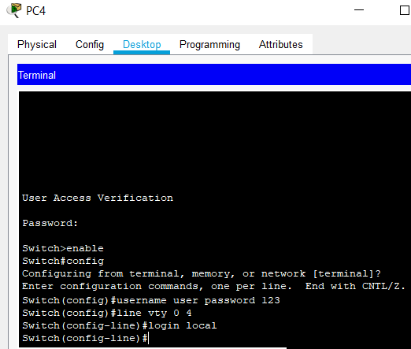

Рисунок 24 – Конфигурация контроллера на компьютере

Настройка закончена, теперь можно перейти в Telnet/SSH Client, ввести адрес, к которому хотим подключиться (192.168.1.1 - шлюз), и компьютер попросит нас ввести логин и пароль, которые мы создали ранее (рис. 25).

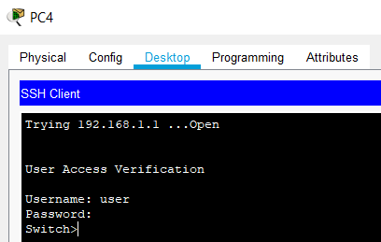

Рисунок 25 – Подключение по telnet

# выводы

В ходе выполнения лабораторной работы были углублены теоретические знания по архитектуре локальных компьютерных сетей (ЛКС), исследованы способы построения локальных сетей и конфигурации коммуникационного оборудования. А также приобретены практические навыки конфигурации и исследования функционирования ЛКС.